Profesor: Borja Rey Seoane
Anexo I
HTML & XHTML
Módulo: Desenvolvemento Web en Contorno Cliente
Ciclo: DAW

HTML e XHTML
HTML é, coma xa sabemos, unha linguaxe de marcas que se emprega para definir o contido e a estrutura das páxinas web. Na actualidade a súa versión máis recente é HTML5 (concretamente na versión 5.3, publicada en outubro de 2018).
XHTML é unha adaptación de HTML para cumprir coas restricións de XML, polo que mantén case todas as súas etiquetas e características, engadindo algunhas restricións e elementos propios de XML.
Introduciremos primeiro os conceptos fundamentais da sintaxe de HTML e XHTML denantes poder aclarar as diferenzas fundamentais que existen entre ambas.

Elementos fundamentais

Etiquetas
A etiquetas definen cada un dos elementos dun documento HTML. Comezan sempre polo símbolo < e pechan con >. As etiquetas poden ou non ter contido e, no caso de telo, ábrense e péchanse do seguinte xeito:
<etiqueta>
...
</etiqueta>
No caso de que a etiqueta non tiña contido emprégase unha etiqueta unaria, isto é, que abre e pecha nunha mesma marca, do seguinte xeito:
<etiqueta/>

Atributos
As etiquetas poden conter atributos, que serven para configurar características desas etiquetas. Estes aparecerán sempre na etiqueta de apertura (nunca na de peche), así:
<etiqueta atributo1=”valorAtributo1” atributo2=”valorAtributo2” ...>
...
</etiqueta>

Comentarios
Coma ocorre na maioría de linguaxes de programación, HTML e XHTML permiten introducir anotacións no código cuxo obxecto é resultar explicativas da función do mesmo (é dicir, oriéntanse aos programadores e non aos usuarios finais) e que serán ignoradas polos navegadores. Represéntanse mediante as marcas <!-- para apertura e --> para peche. Por exemplo:
<!-- Este é o meu comentario -->

Entidades de carácter
En ocasións imos precisar incluír nas nosas páxinas web carácteres que, xa polo seu carácter especial ou porque teñan un lugar reservado na sintaxe de HTML5/XHTML, poden producir problemas de codificación nos navegadores. Co gaio de evitalo empréganse as coñecidas coma entidades de carácter, que actúan ao xeito dos «carácteres de escape» típicos da maioría de linguaxes de programación. Algunhas das máis frecuentes podemos atopalas na seguinte táboa:
Carácter | Entidade |  | Carácter | Entidade
á | &aacute; |  | Á | &Aacute;
é | &eacute; |  | É | &Eacute;
í | &iacute; |  | Í | &Iacute;
ó | &oacute; |  | Ó | &Oacute;
ú | &uacute; |  | Ú | &Uacute;
ü | &uuml; |  | Ü | &Uuml;
ñ | &ntilde; |  | Ñ | &Ntilde;
< | &lt; |  | & | &amp;
> | &gt; |  | " | &quote;
Espacio | &nbsp;

Diferenzas básicas entre HTML e XHTML
Coma comentamos ao inicio deste apartado, XHTML naceu coma un xeito de asegurar que HTML respectara a estrutura de XML, polo que a súa sintaxe, se ben case idéntica, é lixeiramente máis restrictiva. Citamos aquí só algunhas das restricións de XHTML que non existen en HTML, por ser das máis importantes:
- Todos os nomes de etiquetas e atributos escríbense en minúscula.
- Todos os valores dos atributos van entre comiñas, incluso os numéricos.
- Todos os atributos deben ter un valor asignado.
- Todas as etiquetas deben estar pechadas, incluso as baleiras.
- Nos comentarios non se deben empregar os guións dobres.

Estrutura básica
En realidade, HTML5 é retrocompatible con XHTML, polo que sempre que respectemos as restricións deste último, poderemos considerar as nosas páxinas web escritas en HTML5 como se estiveran simultaneamente escritas en XHTML. Dese xeito, se ben tradicionalmente un documento XHTML tiña que estar completamente contido dentro destas etiquetas:
<html xmlns="http://www.w3.org/1999/xhtml">
...
</html>
No caso de HTML5, pola contra, só require que o código inicie coa etiqueta DOCTYPE, da que falaremos con máis detalle en puntos posteriores, pero da que podemos ver un exemplo aquí adiante:
<!DOCTYPE html>
Así pois, na seguinte imaxe podemos ver cal sería a estrutura básica dun documento HMTL5/XHTML:
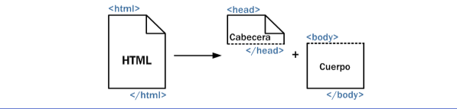

Cabeceira
A cabeceira dun documento XHTML delimítase mediante as etiquetas <head> e </head>. Esta sección do código contén información sobre o documento que non será visible para o usuario (con excepción do título da páxina, que é indicado mediante as etiquetas <title> e </title>, e que tamén é definido dentro da cabeceira).

Corpo
O corpo dun documento HTML5/XHTML contén todo aquilo que se lle amosa (directa ou indirectamente) ao usuario, e está delimitado polas etiquetas <body> e </body>.

Exemplo
A continuación vemos un pequeno exemplo do introducido nos puntos anteriores, representando o código dunha páxina simple escrita en HTML, con título (indicado na cabeceira) e un parágrafo integrado no corpo no cal empréganse entidades de carácter:
<html>
<head>
<title>Exemplo 2.1: documento XHTML</title>
</head>
<body>
<p>Este &eacute; un documento con entidades de car&aacute;cter.</p>
</body>
</html>
Exemplo 2.1: uso das entidades de carácter,

DOCTYPE e espazo de nomes
O conxunto de normas, obrigas e restricións que se deben seguir ao crear un documento XML dun determinado tipo recóllense no seu correspondente DTD. Neste documento defínense as etiquetas que se poden utilizar, os atributos de cada etiqueta e o tipo de valores que pode ter cada atributo.
En realidade, os estándar de XHTML definen tres DTD diferentes: estrito, transitorio e frameset. Para indicar o DTD utilizado ao crear unha determinada páxina, emprégase unha etiqueta especial chamada DOCTYPE. Esta etiqueta é o único elemento que se sitúa fóra da etiqueta <html> da páxina.
A etiqueta DOCTYPE que debe incluírse ligando ao DTD estrito, de xeito que o documento non poda empregar elementos e atributos relacionados co aspecto do contido (establecendo unha separación completa entre HTML e CSS, isto é, entre vista e estrutura), é a seguinte:
<!DOCTYPE html PUBLIC "-//W3C//DTD XHTML 1.0 Strict//EN"
"http://www.w3.org/TR/xhtml1/DTD/xhtml1-strict.dtd">
Denominamos validar un documento ao feito de comprobar que o documento XHTML é conforme co DTD. Esta tarefa pódese realizar empregando os validadores incluídos nos editores HTML ou algún dos múltiples validadores en liña (destacando do propio de W3C: http://validator.w3.org).
Ademais de empregar o DOCTYPE axeitado, tamén é preciso que as páxinas web indiquen o espazo de nomes asociado. O espazo de nomes dun documento XML permite diferenciar as etiquetas e atributos que pertencen a cada linguaxe. Co gaio de garantir o anterior débese incluír na etiqueta <html> o seguinte atributo:
<html xmlns="http://www.w3.org/1999/xhtml">

Espazamento, saltos de liña e parágrafos
HTML5/XHTML vai considerar a unha serie de carácteres equivalentes ao espazo en branco, ese grupo vai incluír aos propios espazos en branco, os tabuladores, os retornos de carro e o carácter de nova liña. É importante ter en conta, así mesmo, que os navegadores van ignorar os múltiples espazos consecutivos ao tempo de interpretar o código, polo que se precisamos realizar sangrados ou separacións maiores teremos que empregar as características de formatado que CSS fornece.
Etiqueta | Descrición
<p> | Delimita o contido dun parágrafo.
<br/> | Introduce un salto de liña.
<hr/> | Indica un salto de parágrafo a nivel temático (habitualmente representado cunha liña horizontal).
<pre> | Texto preformatado, amosa o texto que contén tal e coma
<blockquote> | Permite inserir citas en forma de bloque.
A continuación vemos un exemplo de código XHTML no que se empregan algunhas das etiquetas introducidas na táboa anterior:
<!DOCTYPE html PUBLIC "-//W3C//DTD XHTML 1.0 Strict//EN"
"http://www.w3.org/TR/xhtml1/DTD/xhtml1-strict.dtd">
<html xmlns="http://www.w3.org/1999/xhtml">
<head>
<title>Exemplo 2.2: espazamentos, saltos de liña e parágrafos</title>
</head>
<body>
<p>Éste é un parágrafo de texto longo longo longo longo longo longo longo longo longo longo longo longo longo longo longo longo longo longo longo longo longo longo longo.</p>
<p>Éste é outro parágrafo de texto longo longo longo longo longo longo
<br/> longo longo cun salto de liña no medio.</p>
<hr/>
<blockquote>Así é como aparece unha cita en bloque longa longa longa longa longa longa longa longa longa longa longa longa longa longa longa longa.</blockquote>
<pre> A etiqueta pre
respecta os espazos en branco
e
amosa o texto
tal e como
está escrito
</pre>
<br/>
</body>
</html>
Exemplo 2.2: uso dos espazamentos, saltos de liña e parágrafos.
O resultado de introducir o código anterior nun ficheiro xhtml sería algo coma o seguinte:
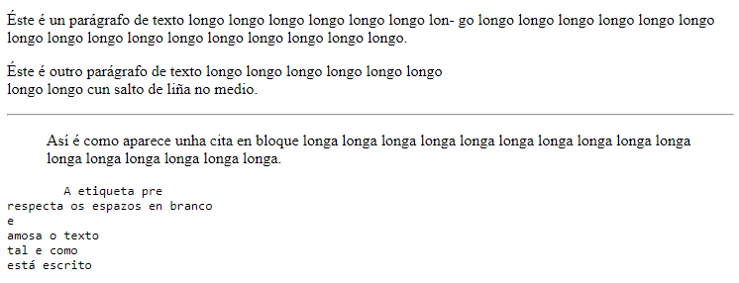

Cabeceiras de texto
Os estándares de HTML5 e XHTML fornecen tamén a posibilidade de formatar textos de xeito rápido empregando certos «estilos» de cabeceira que se predefinen coas etiquetas <h1>, <h2>, <h3>, <h4>, <h5> e <h6> que representan, respectivamente, os niveis de sección de páxina de maior a menor.
Aquí temos un exemplo de uso das etiquetas de cabeceira de texto en XHTML:
<!DOCTYPE html PUBLIC "-//W3C//DTD XHTML 1.0 Strict//EN"
"http://www.w3.org/TR/xhtml1/DTD/xhtml1-strict.dtd">
<html xmlns="http://www.w3.org/1999/xhtml">
<head>
<title>Exemplo 2.3: cabeceiras de texto</title>
</head>
<body>
<h1>Cabeceira de nivel 1</h1>
<p>Parágrafo.</p>
<h2>Cabeceira de nivel 2</h2>
<p>Parágrafo.</p>
<h3>Cabeceira de nivel 3</h3>
<p>Parágrafo.</p>
<h4>Cabeceira de nivel 4</h4>
<p>Parágrafo.</p>
<h5>Cabeceira de nivel 5</h5>
<p>Parágrafo.</p>
<h6>Cabeceira de nivel 6</h6>
<p>Parágrafo.</p>
</body>
</html>
Exemplo 2.3: uso das cabeceiras de texto.
Velaquí o resultado aproximado do que deberiamos de ver no navegador ao cargar o código anterior:
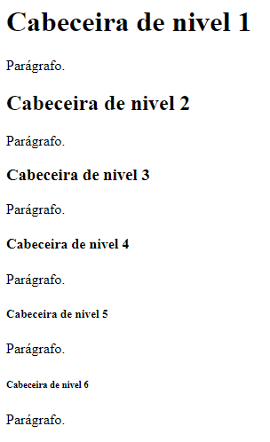

Marcas en HTML5/XHTML
Neste apartado do tema introduciremos as etiquetas/marcas de uso habitual en HTML (nas súas variantes), explicando o seu funcionamento e resultado unha vez interpretadas por un navegador.

Formato básico
Etiqueta | Descrición
<em> | Marca como importante o texto que contén. Por defecto, letra cursiva.
<strong> | Marca coa máxima importancia o texto que contén. Por defecto, letra grosa.
<del> | Marca a eliminación dun texto. Por defecto, riscado.
Aquí temos un exemplo de uso destas etiquetas:
<!DOCTYPE html PUBLIC "-//W3C//DTD XHTML 1.0 Strict//EN" "http://www.w3.org/TR/xhtml1/DTD/xhtml1-strict.dtd"> <html xmlns="http://www.w3.org/1999/xhtml">
<head>
<title>Exemplo 2.4: marcado básico</title>
</head>
<body>
<p>A linguaxe HTML permite marcar algúns anacos de texto coma <em>moi importantes</em> e outros coma <strong>aínda máis importantes</strong>.</p>
<p>Tamén permite riscar texto <del>co que non esteamos dacordo</del> ou que queramos indicar coma obsoleto.</p>
</body>
</html>
Exemplo 2.4: uso das etiquetas de formato básico de texto.
O anterior exemplo, visualizado a través dun navegador producirá un resultado semellante a isto:
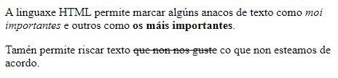

Listas
As listas de HTML5/XHTML corresponden co que en certos procesadores de texto denomínanse esquemas de «viñetas» ou de «numeración». As primeiras represéntase empregando a etiqueta <ul> e as segundas coa etiqueta <ol>. Na seguinte táboa podemos ver as etiquetas asociadas ás listas:
Etiqueta | Descrición
<ul> | Emprégase para enmarcar listas desordenadas.
<ol> | Emprégase para enmarcar listas ordenadas.
<li> | Emprégase para definir cada elemento dunha lista (ordenada ou desordenada).
<dl> | Emprégase para enmarcar as listas de definición.
<dt> | Emprégase para indicar os termos nunha lista de definición.
<dd> | Emprégase para indicar as definicións nunha lista de definición.
Velaquí un exemplo de uso das listas (de todo tipo) en XHTML:
<!DOCTYPE html PUBLIC "-//W3C//DTD XHTML 1.0 Strict//EN"
"http://www.w3.org/TR/xhtml1/DTD/xhtml1-strict.dtd">
<html xmlns="http://www.w3.org/1999/xhtml">
<head>
<title>Exemplo 2.5: listas</title>
</head>
<body>
<h1>Lista desordenada</h1>
<ul>
<li>Un elemento dunha lista desordenada.</li> <li>Outro elemento dunha lista desordenada.</li>
</ul>
<h1>Lista ordenada</h1>
<ol>
<li>Primeiro elemento dunha lista ordenada.</li> <li>Segundo elemento dunha lista ordenada.</li> <li>Terceiro elemento dunha lista ordenada.</li>
</ol>
<h1>Lista de definición</h1>
<dl>
<dt>ul</dt>
<dd>Para enmarcar listas desordenadas.</dd>
<dt>ol</dt>
<dd>Para enmarcar listas ordenadas.</dd>
</dl>
</body>
</html>
Exemplo 2.5: uso das listas.
O anterior, visualmente, resultará nalgo semellante ao que sigue:
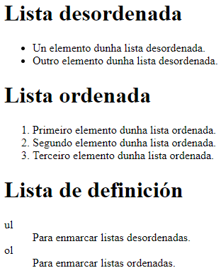

Imaxes
Coma é obvio, HTML5/XHTML teñen que soportar a inclusión de imaxes (xa que ese era un dos obxectivos orixinais da Web, o transicionar dun medio de intercambio por texto puro a un que incorporara contidos multimedia). Con ese fin emprégase a etiqueta <img> xunta cos seus distintos atributos, que trataremos aquí, pero cuxo uso na actualidade non está recomendado (en tanto que tratamos de atributos que, na maioría de casos, afectan ao formato), preferíndose que ese tratamento se realice dende CSS.
Etiqueta | Descrición
<img> | Emprégase para incluír imaxes nos documentos.
 | Atributo | Descrición
 | src=”url” | Indica a URL da imaxe que se amosa.
 | alt=”texto” | Descrición curta da imaxe.
 | height=”medida” | Indica a altura coa que se debe amosar a imaxe (non é obrigatorio que coincida coa altura orixinal da imaxe).
 | width=”medida” | Indica a largura coa que se debe amosar a imaxe (non é obrigatorio que coincida coa altura orixinal da imaxe).
Se modificamos só o atributo de altura (height) ou só o de largura (width) entón a imaxe adaptará automaticamente as súas proporcións orixinais a esa nova medida. Pola contra, se indicamos unha altura e largura manualmente, a imaxe adaptará as súas proporcións ás indicadas, podendo producirse deformación se estas non son equivalentes ás orixinais.
A continuación vemos un exemplo de uso da etiqueta para imaxes en XHTML:
<!DOCTYPE html PUBLIC "-//W3C//DTD XHTML 1.0 Strict//EN" "http://www.w3.org/TR/xhtml1/DTD/xhtml1-strict.dtd"> <html xmlns="http://www.w3.org/1999/xhtml">
<head>
<title>Exemplo 2.6: imaxes</title>
</head>
<body>
<img src="imaxe_exemplo2.6.jpg"/>
<img src="imaxe_exemplo2.6.jpg" alt="fervenza" width="100"/>
<img src="imaxe_exemplo2.6.jpg" alt="fervenza deformada" width="300"
height="400"/>
</body>
</html>
Exemplo 2.6: insertar imaxes mediante a etiqueta <img>.
Cargando o exemplo anterior nun navegador obteriamos algo semellante a:
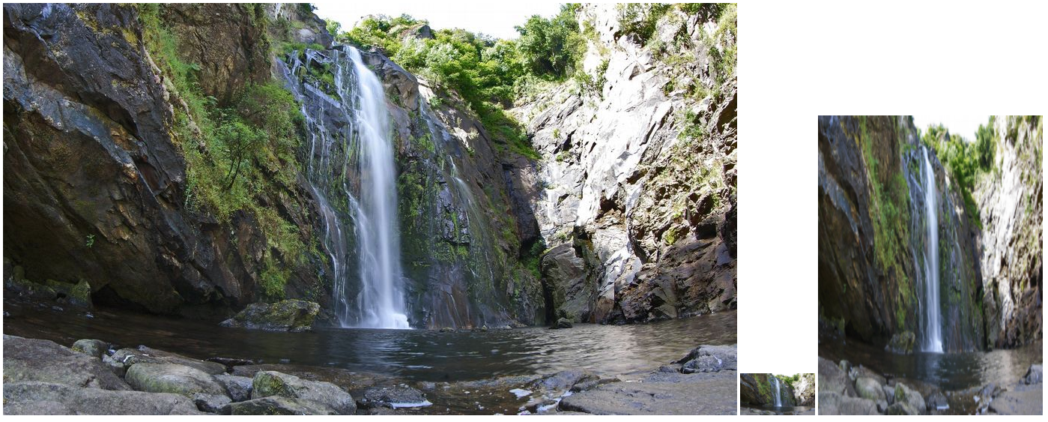

Ligazóns
As ligazóns, links ou hipervínculos constitúen unha das funcións fundamentais das linguaxes HTML e XHTML, en tanto que son as que posibilitan a navegación natural entre as distintas páxinas web (tanto dun mesmo sitio web coma de sitios externos), así coma o enlazado de contidos locais ao servidor, permitindo o acceso directo a cartafoles e a ficheiros de tipos non-web.
Etiqueta | Descrición
<a> | Emprégase para incluír ligazóns nos documentos.
 | Atributo | Descrición
 | href=”url” | Indica a URL do recurso que se quere enlazar.
 | name=”texto” | Permite nomear a ligazón para que se poida acceder dende outras ligazóns (iso faise antepoñendo o carácter # a ese nome dende o atributo href). Os nomes empréganse principalmente para navegar contidos dunha mesma páxina web.
 | height=”medida” | Indica a altura coa que se debe amosar a imaxe (non é obrigatorio que coincida coa altura orixinal da imaxe).
 | width=”medida” | Indica a largura coa que se debe amosar a imaxe (non é obrigatorio que coincida coa altura orixinal da imaxe).
A continuación, como viñamos facendo nos casos anterior, incluímos un exemplo de uso do introducido enriba:
<!DOCTYPE html PUBLIC "-//W3C//DTD XHTML 1.0 Strict//EN" "http://www.w3.org/TR/xhtml1/DTD/xhtml1-strict.dtd"> <html xmlns="http://www.w3.org/1999/xhtml">
<head>
<title>Exemplo 2.7: ligazóns</title>
</head>
<body>
<a href="#portal">Portal</a>
<a href="#recursos">Recursos</a>
<h1>Portal educativo</h1>
<a name="portal"/>
<p>Pódese acceder ao portal educativo na <a href="http://edu.xunta.gal">seguinte ligazón</a>.</p>
<h1>Outros recursos</h1>
<a name="recursos"/>
<p>Nesta sección iremos poñendo outras ligazóns de páxinas interesantes.</p>
</body>
</html>
Exemplo 2.7: emprega dos hipervínculos.
Sendo o resultado de visualizar a páxina anterior algo así:
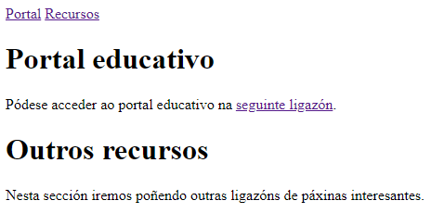

Táboas
AS táboas de HTML5/XHTML son un tipo de estrutura que aporta «rixidez» ás páxinas web. É precisamente a súa inflexibilidade e dificultade de manexo a que fixo que foran desaparecen (especialmente coa introdución da Web 2.0) e que hoxe en día só aparezan en contextos limitados.
Na seguinte imaxe vemos un exemplo de táboa HTML, identificando cadansúa parte:
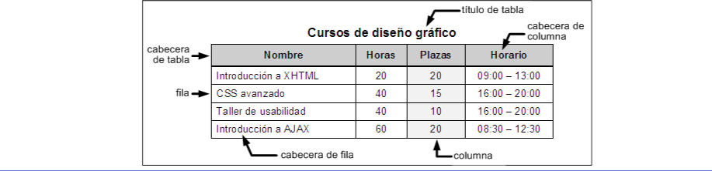
Etiqueta | Descrición
<table> | Emprégase para definir unha táboa.
 | Atributo | Descrición
 | border=”medida” | Permite indicar a largura do bordo da táboa.
<tr> | Emprégase para definir unha fila dentro dunha táboa.
<caption> | Emprégase para definir o título da táboa.
<td> | Emprégase para definir unha cela dentro dunha táboa.
 | Atributo |  | Descrición
 | colspan=”número” |  | Número de columnas que ocupa esa cela.
 | rowspan=”número” |  | Número de filas que ocupa esa cela.
<th> | Emprégase para definir as celas que constitúen a cabeceira da táboa.
 | Atributo |  | Descrición
 | colspan=”número” |  | Número de columnas que ocupa esa cela.
 | rowspan=”número” |  | Número de filas que ocupa esa cela.
Neste exemplo podemos apreciar mellor como se codifican e estruturan as táboas nun documento XHTML:
<!DOCTYPE html PUBLIC "-//W3C//DTD XHTML 1.0 Strict//EN" "http://www.w3.org/TR/xhtml1/DTD/xhtml1-strict.dtd"> <html xmlns="http://www.w3.org/1999/xhtml">
<head>
<title>Exemplo 2.8: táboas</title>
</head>
<body>
<h1>Listado de cursos</h1>
<table border="1">
<tr>
<th>
<strong>Curso</strong>
</th>
<th>
<strong>Horas</strong>
</th>
<th>
<strong>Prazas</strong>
</th>
</tr>
<tr>
<td>CSS</td>
<td>20</td>
<td>25</td>
</tr>
<tr>
<td>HTML</td>
<td>20</td>
<td>40</td>
</tr>
</table>
<h1>Fusión de columnas</h1>
<table border="1">
<tr>
<td colspan="3">A</td>
</tr>
<tr>
<td>B</td>
<td>C</td>
<td>D</td>
</tr>
</table>
<h1>Fusión de filas</h1>
<table border="1">
<tr>
<td>A</td>
<td rowspan="2">B</td>
</tr>
<tr>
<td>C</td>
</tr>
</table>
</body>
</html>
Exemplo 2.8: uso das táboas en HTML5/XHTML.
Na seguinte captura pódese apreciar un resultado aproximado de visualizar a páxina anterior a través dun navegador:
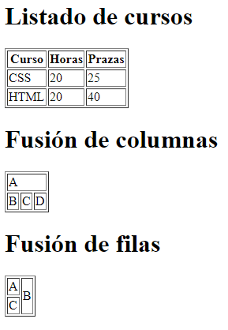

Formularios
Un formulario HTML é un conxunto de controis de diverso tipo (botóns, caixas de texto, caixas de verificación, radiobotóns, barras esvaradías, etc.) que permiten ao usuario introducir datos e enviarlos ao servidor web para o seu procesamento.
Etiqueta | Descrición
<form> | Permite introducir un formulario na páxina web.
 | Atributo | Descrición
 | action="url" | Indica a URL que se encarga de procesar os datos do formulario.
 | method="POST ou GET" | Indica o método HTTP utilizado para enviar o formulario
<input> | Descrición
 | Emprégase para inserir un control nun formulario.
 | Atributo | Descrición
 | name | Asigna un nome ao control (imprescindible para que o servidor poida procesar o formulario).
 | value=”texto” | Valor inicial do control.
 | alt=”texto” | Texto alternativo en caso de que o control non se dea cargado.
 | type="text | password | checkbox | radio | submit | reset | file | hidden | image | button" | Indica o tipo de control que vai empregarse no formulario.
 |  | Valor | Descrición
 |  | text | Campo de texto.
 |  | password | Campo de contrasinal.
 |  | checkbox | Caixa de verificación.
 |  | radio | Radiobotón.
 |  | submit | Enviar o formulario.
 |  | reset | Resetear o formulario.
 |  | file | Abrir un explorador de ficheiros do sistema local.
 |  | hidden | Emprégase para engadir información oculta no formulario.
 |  | image | Integrar unha imaxe no formulario.
 |  | button | Botón tradicional.
Etiqueta | Descrición
<textarea> | Emprégase para incluír un área de texto nun formulario (campos de texto pero de maior lonxitude ca os mencionados anteriormente).
 | Atributo | Desrición
 | rows=”número” | Número de filas que amosará a área de texto.
 | cols=”número” | Número de columnas que amosará a área de texto.
Etiqueta | Descrición
<select> | Emprégase para incluír unha lista despregable nun formulario.
 | Atributo | Desrición
 | size=”número” | Número de filas da lista que se amosan (por defecto, unha).
 | multiple=”multiple” | En caso de indicarse, permitiría facer seleccións múltiples na lista.
Etiqueta | Descrición
<option> | Emprégase para definir cada elemento dunha lista despregable.
 | Atributo | Desrición
 | selected=”selected” | Indica se o elemento aparece seleccionado por defecto ao se cargar a páxina.
 | value=”texto” | O valor que se envía ao servidor cando o usuario escolle esa opción.
E velaquí temos, coma nos casos anteriores, un exemplo de uso do anterior:
<!DOCTYPE html PUBLIC "-//W3C//DTD XHTML 1.0 Strict//EN" "http://www.w3.org/TR/xhtml1/DTD/xhtml1-strict.dtd">
<html xmlns="http://www.w3.org/1999/xhtml">
<head>
<title>Exemplo 2.9: formularios</title>
</head>
<body>
<form>
Nome<br/>
<input type="text" name="nome" value=""/><br/><br/> Contrasinal<br/>
<input type="password" name="contrasinal" value=""/><br/><br/> Postos de traballo procurados<br/>
<input name="puesto_directivo" type="checkbox" value="enderezo"/>Enderezo
<input name="posto_tecnico" type="checkbox" value="tecnico"/> Técnico
<input name="posto_empregado" type="checkbox" value="empregado"/> Em-
pregado<br/><br/>
Sexo<br/>
<input type="radio" name="sexo" value="home" checked="checked"/>Home
<input type="radio" name="sexo" value="muller"/> Muller<br/><br/>
<input type="submit" name="procurar" value="Procurar"/><br/><br/>
Nivel de estudos<br/>
<select id="estudos" name="estudos">
<option value="" selected="selected">- selecciona -</option>
<option value="sen_estudos">Sen estudos</option>
<option value="primarios">Primarios</option>
<option value="secundaria">Secundaria</option>
<option value="bacharelato">Bacharelato</option>
<option value="tecnico">Técnico</option>
<option value="tecnico_superior">Técnico superior</option>
<option value="universitarios">Estudos universitarios</option>
</select><br/><br/>
Escribe unha pequena presentación:<br/>
<textarea id="presentacion" name="presentacion" cols="40"
rows="5"></textarea><br/><br/>
<input type="reset" name="limpar" value="Borrar datos do formula-rio"/><br/><br/>
Escolla arquivo...<br/>
<input type="file" name="adxunto"/><br/>
<input type="hidden" name="empresa" value="Bankinter"/>
<input type="image" name="enviar"
src="http://librosweb.es/img/xhtml/ejemplo_input_type_image.gif"/> <br/>
<input type="button" name="gardar" value="Gardar Cambios"/>
</form>
</body>
</html>

Clases e identificadores
HTML pon á nosa disposición tamén xeitos de clasificar os elementos que compoñen un documento web alén de pola súa funcionalidade (que sería o que farían as etiquetas per se). Con esa finalidade dispoñemos de dous atributos aplicables a calquera elemento HTML, aínda que con distinto efecto en cada un deles:
- Clases: as clases identifican a un conxunto de elementos que comparten algunha característica, e defínense mediante o atributo class. É habitual o seu uso en elementos dun mesmo tipo (mesma etiqueta) para despois aplicar estilos de CSS de xeito conxunto. A continuación vemos un exemplo de definición de clase sobre un elemento de parágrafo:
<p class=”texto_normal”>Este é un exemplo de aplicación de clases en HTML.</p>
Así mesmo, un elemento pode pertencer a múltiples clases, para o cal escribiriamos o nome das mesmas separados por espazos dentro do valor do atributo (isto implica, coma é obvio, que o nome dunha clase non pode conter tal carácter):
<p class=”texto_normal destacado”>Este é un exemplo de aplicación de dúas clases a un mesmo elemento HTML.</p>
- Identificadores: aínda que é posible aplicar o mesmo identificador a múltiples elementos dun mesmo documento HTML, o estándar da W3C desaconséllao, de xeito que asumiremos que os identificadores teñen que ser únicos nunha mesma árbore de documento. Os identificadores defínense mediante o atributo id. Ademais de permitir aplicar estilos CSS a elementos específicos, os identificadores permítennos seleccionar elementos vía JavaScript para poder operar sobre eles e os valores dos seus atributos. De seguido vemos un exemplo de asignación dun identificador a un elemento HTML:
<p id=”primeiro_p”>Este é un exemplo de asignación dun identificador a un elemento HTML.</p>
Tanto clases coma identificadores son plenamente compatibles entre si, de xeito que un elemento pode pertencer a múltiples clases e, simultaneamente, ter un identificador propio, coma vemos no exemplo que figura a continuación:
<p id=”identificador” class=”clase1 clase2”>Este é un exemplo dun elemento HTML que ten identificador propio e pertence a dúas clases.</p>

Elementos de bloque e liña
Todos os elementos de HTML teñen un determinado valor de display que vai determinar o seu tipo. Segundo como serán amosados, distinguimos os elementos de HTML en dous tipos:
- Bloque ou block: aqueles que comezan sempre nunha nova liña e ocupan toda a largura da mesma (esténdese de esquerda a dereita todo o posible). Atopamos nesta categoría aos elementos: address, article, aside, blockquote, canvas, dd, div, dl, dt, fieldset, figcaption, figure, footer, form, h1, h2, h3, h4, h5, h6, header, hr, li, main, nav, noscript, ol, p, pre, section, table, tfoot, ul e video.
- De liña ou inline: aqueles que non comezan necesariamente nunha nova liña e só ocupan tanto espazo coma precisan os seus contidos. Son deste tipo os elementos: a, abbr, acronym, b, bdo, big, br, button, cite, code, dfn, em, i, img, input, kbd, label, map, object, output, q, samp, script, select, small, span, strong, sub, sup, textarea, time, tt e var.

Índice
HTML e XHTML 1
Elementos fundamentais 1
Diferenzas básicas entre HTML e XHTML 2
Estrutura básica 3
Marcas en HTML5/XHTML 8
Formato básico 8
Listas 9
Imaxes 10
Ligazóns 11
Táboas 13
Formularios 15
Clases e identificadores 17
Elementos de bloque e liña 18

eXtensible HTML.
Document Type Definition.
World Wide Web Consortium.
Excepto no caso de uso de etiquetas particulares coma <pre> que evitan ese comportamento.
Do inglés unordered list.
Do inglés ordered list.

